###### 实验二 放线菌的形态观察

###### 实验报告

1. 实验目的和要求

1、观察放线菌的个体形态、繁殖方式以及菌落形态；

2、掌握放线菌形态观察的方法以及制片方法。

1. 实验原理
2. 放线菌
3. 概述：

放线菌的菌落在培养基上着生牢固，与基质结合紧密，难以用接种针挑取。菌落大小和细菌相似。

放线菌细胞一般呈无隔分枝的丝状体，菌丝体可分为在培养基内部的基内菌丝和伸出培养基表面的气生菌丝。菌丝直径与细菌相似。气生菌丝上部分化成孢子丝，呈螺旋状、波浪状或分枝状等，其着生的形式也有所不同。菌丝呈各种颜色，有的还能分泌水溶性色素到培养基内。孢子丝长出孢子，孢子的形状多种多样，表面结构各异，孢子也具各种颜色。孢子及孢子丝的形态是放线菌重要的形态特征。由于大量孢子的存在，使菌落表面呈现干粉状，从菌落的形态特点容易同其他类微生物区分开来。

放线菌是产生抗生素数量最多的微生物。

1. 两大类型的放线菌：链霉菌（高等）；诺卡氏菌（低等）
2. 链霉菌：通过孢子繁殖，有较发达的分枝菌丝

Eg.灰色链霉菌，可以产生链霉素

1. 诺卡氏菌：不形成大量的菌丝体，气生菌丝少，营养菌丝容易断裂为球状或杆状细胞

Eg.地中海诺卡氏菌，可以产生利福霉素

1. 放线菌制片方法
2. 压片法：在菌苔处压片，在油镜下可观察孢子丝及孢子形状，有些制片也能观察到无隔的气生菌丝。
3. 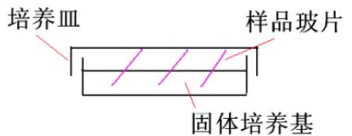插片法：如图所示，用无菌镊子取数块无菌盖片，以45°角斜插在平板培养基上，用接种环取孢子接种于盖片内侧基部中央部位，28℃，培养5～7天。用镊子取出盖片，擦去外侧下部沾有的培养基，将其带有菌丝的面向下，轻放盖在载片中央滴有美蓝的染液上，在显微镜下观察(也可不加染液即刻观察)。可以观察到基内菌丝的形态。
4. 实验步骤

压片法观察无隔的气生菌丝、孢子丝及孢子的形状：取灰色链霉菌、淡紫灰链霉菌和地中海诺卡氏菌划线培养的平板，用镊子取一洁净盖片，轻放在菌落表面按压一下，使部分菌丝及孢子贴附于盖片上。在载片上加一小滴0.1%美蓝染液，将盖片带有孢子的面向下，盖在染液上，用吸水纸吸去多余的染液，在油镜下观察无隔的气生菌丝、孢子丝及孢子的形状。

1. 实验结果
2. 记录三种放线菌(灰色链霉菌、淡紫灰链霉菌及地中海诺卡氏菌)的菌落特征

|  |  |  |  |  |  |
| --- | --- | --- | --- | --- | --- |
| 放线菌 | 大小 | 含水程度 | 菌落颜色 | 与培养基结合的牢固程度 | 嗅味 |
| 灰色链霉菌 | 大 | 干燥 | 正面：白色  背面：灰色 | 紧密 | 土腥味 |
| 淡紫灰链霉菌 | 大 | 干燥 | 正面：白色  背面：紫灰色 | 紧密 | 土腥味 |
| 地中海诺卡氏菌 | 小 | 湿润 | 正面：黄色  背面：黄色 | 不紧密 | 土腥味 |

1. 记录并绘制三种放线菌的个体形态及生殖方式图

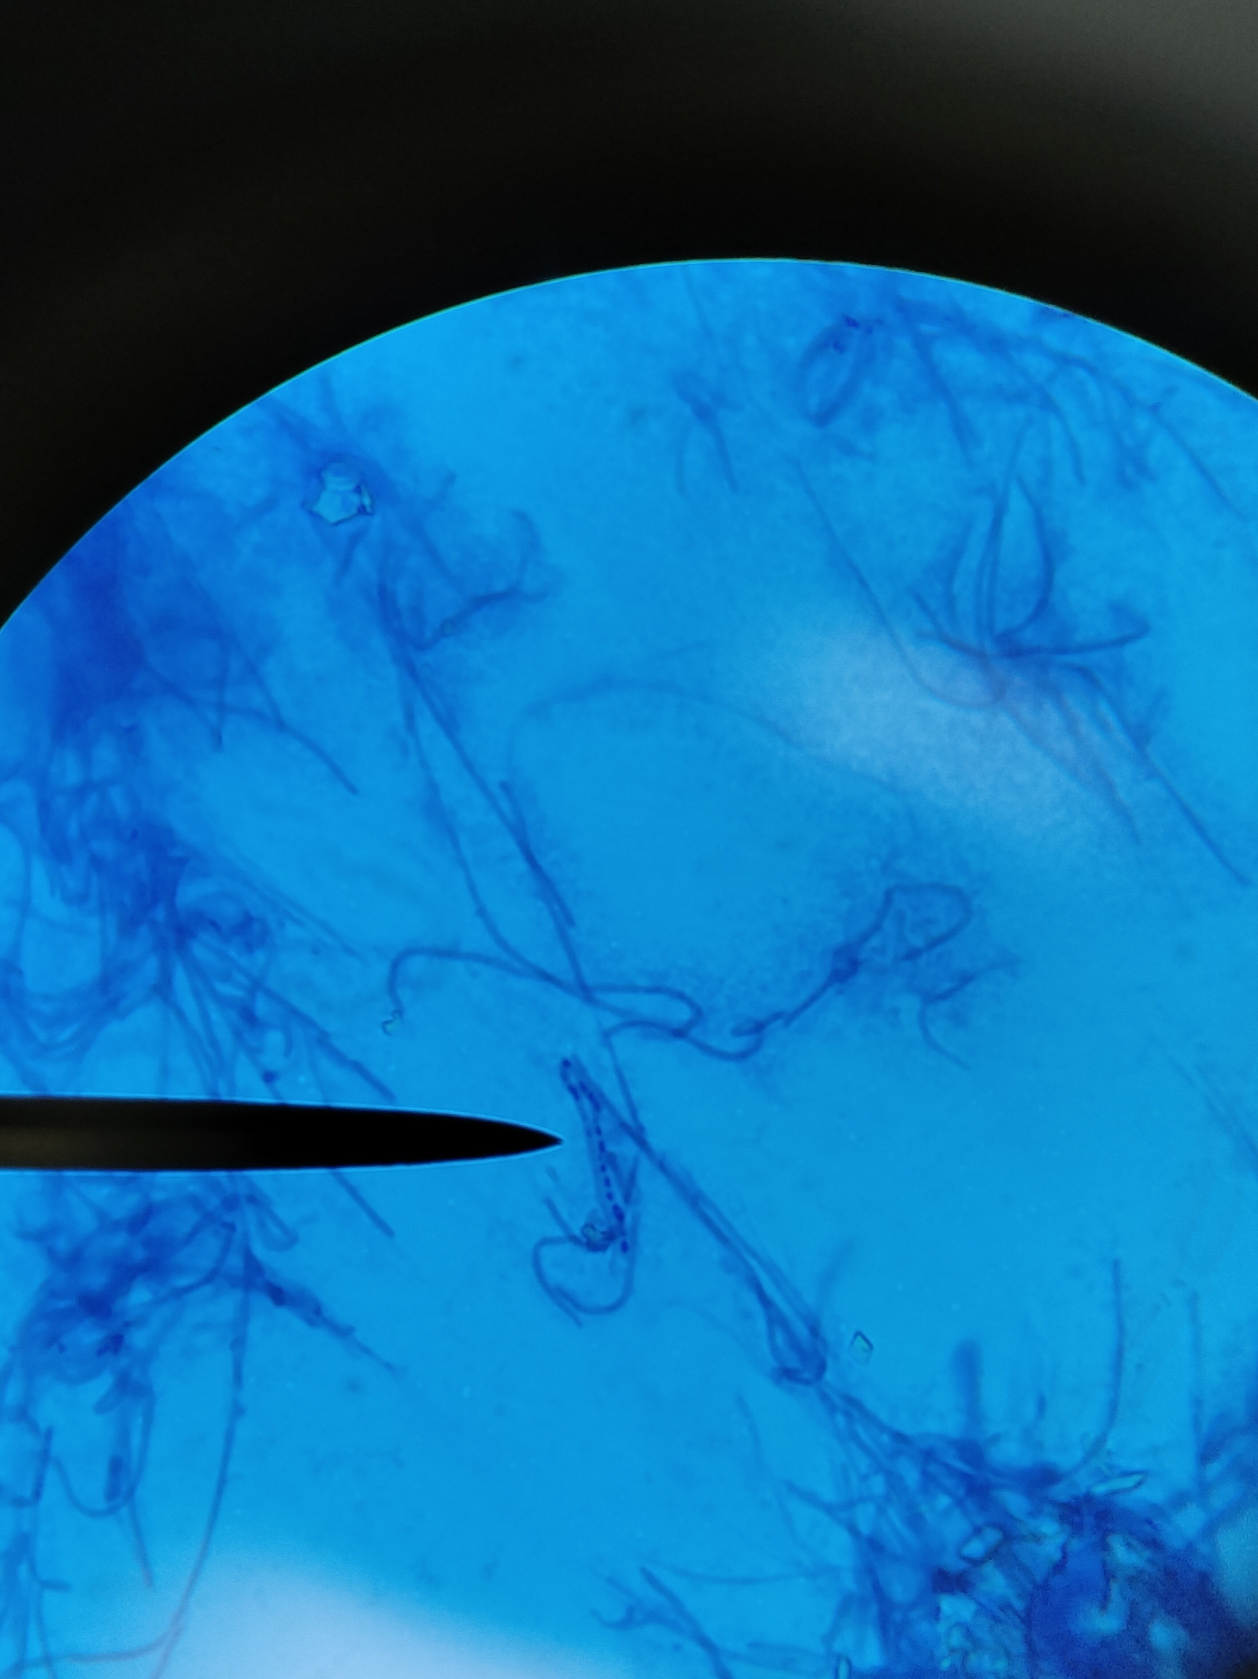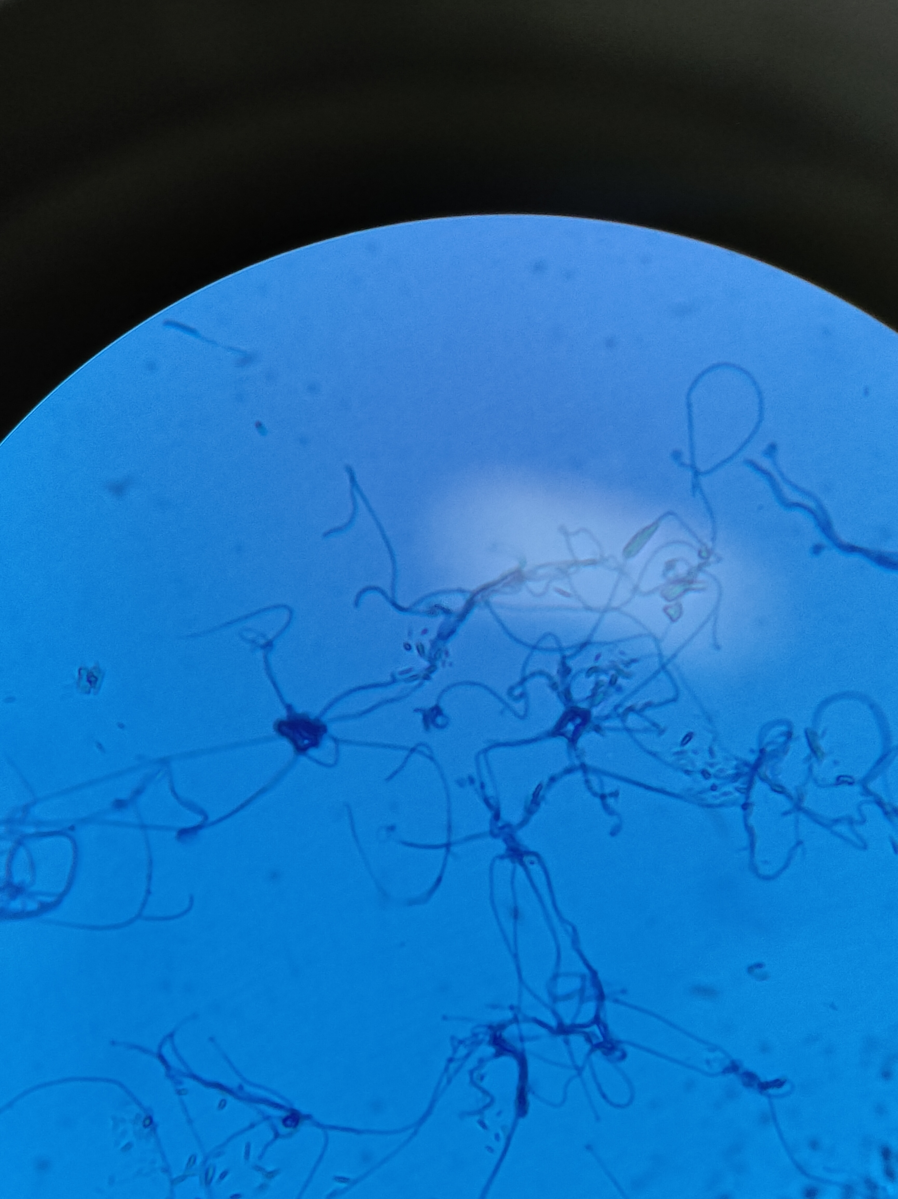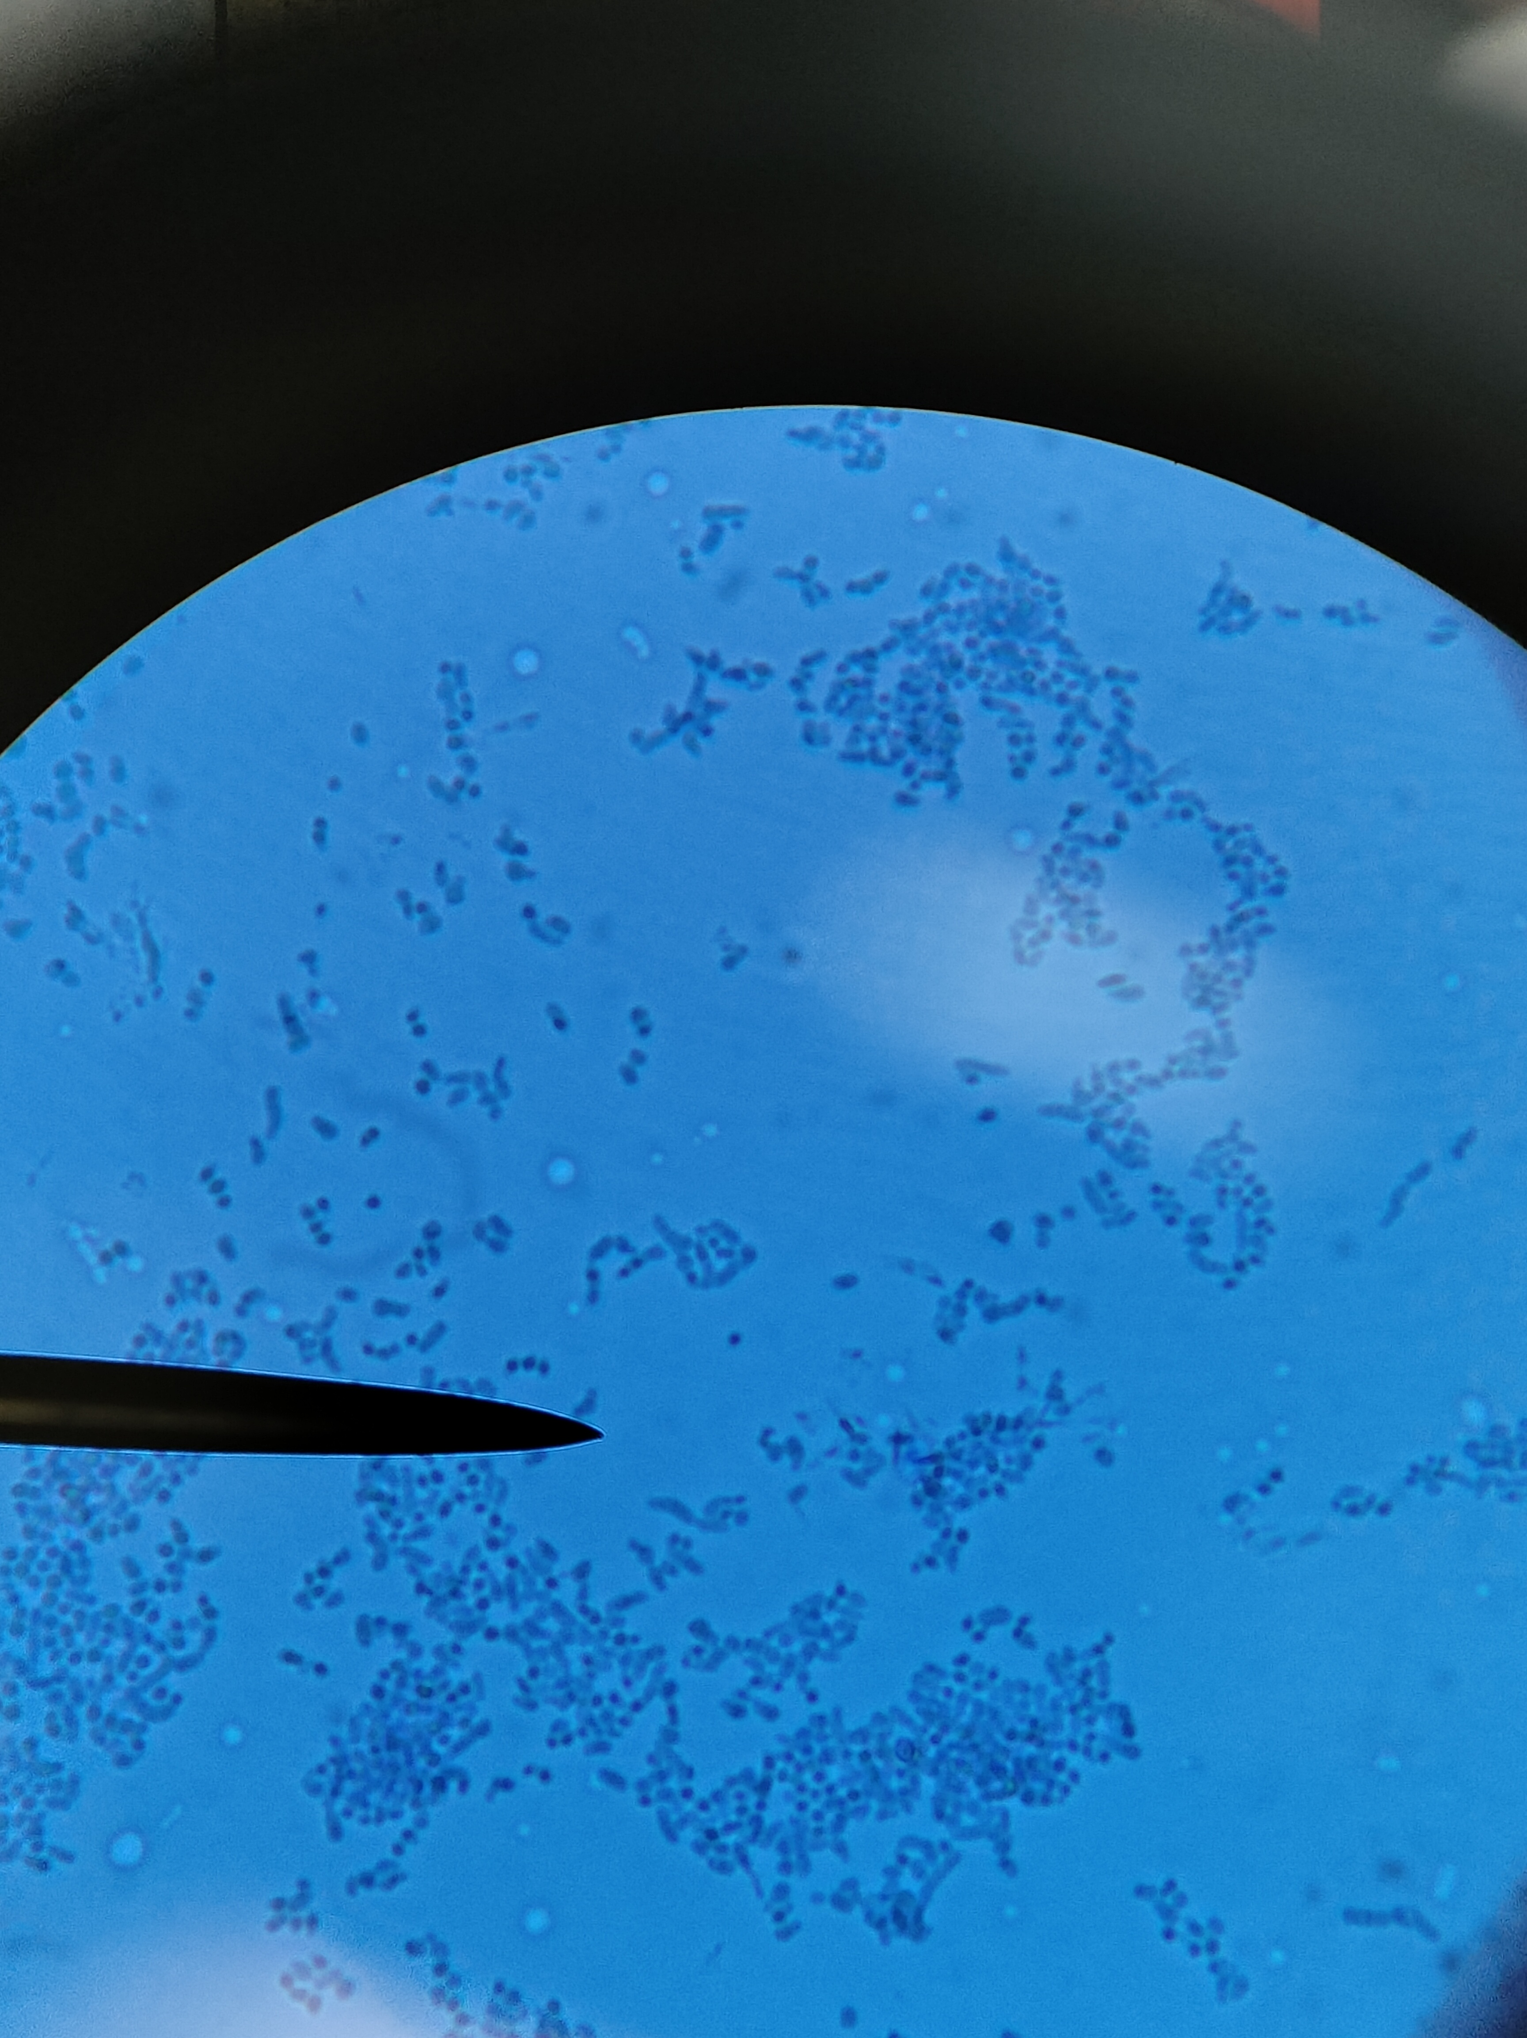

图一.灰色链霉菌个体形态及生殖方式（1000x） 图二.淡紫灰链霉菌个体形态及生殖方式（1000x）图三.地中海诺卡氏菌个体形态及生殖方式（1000x）

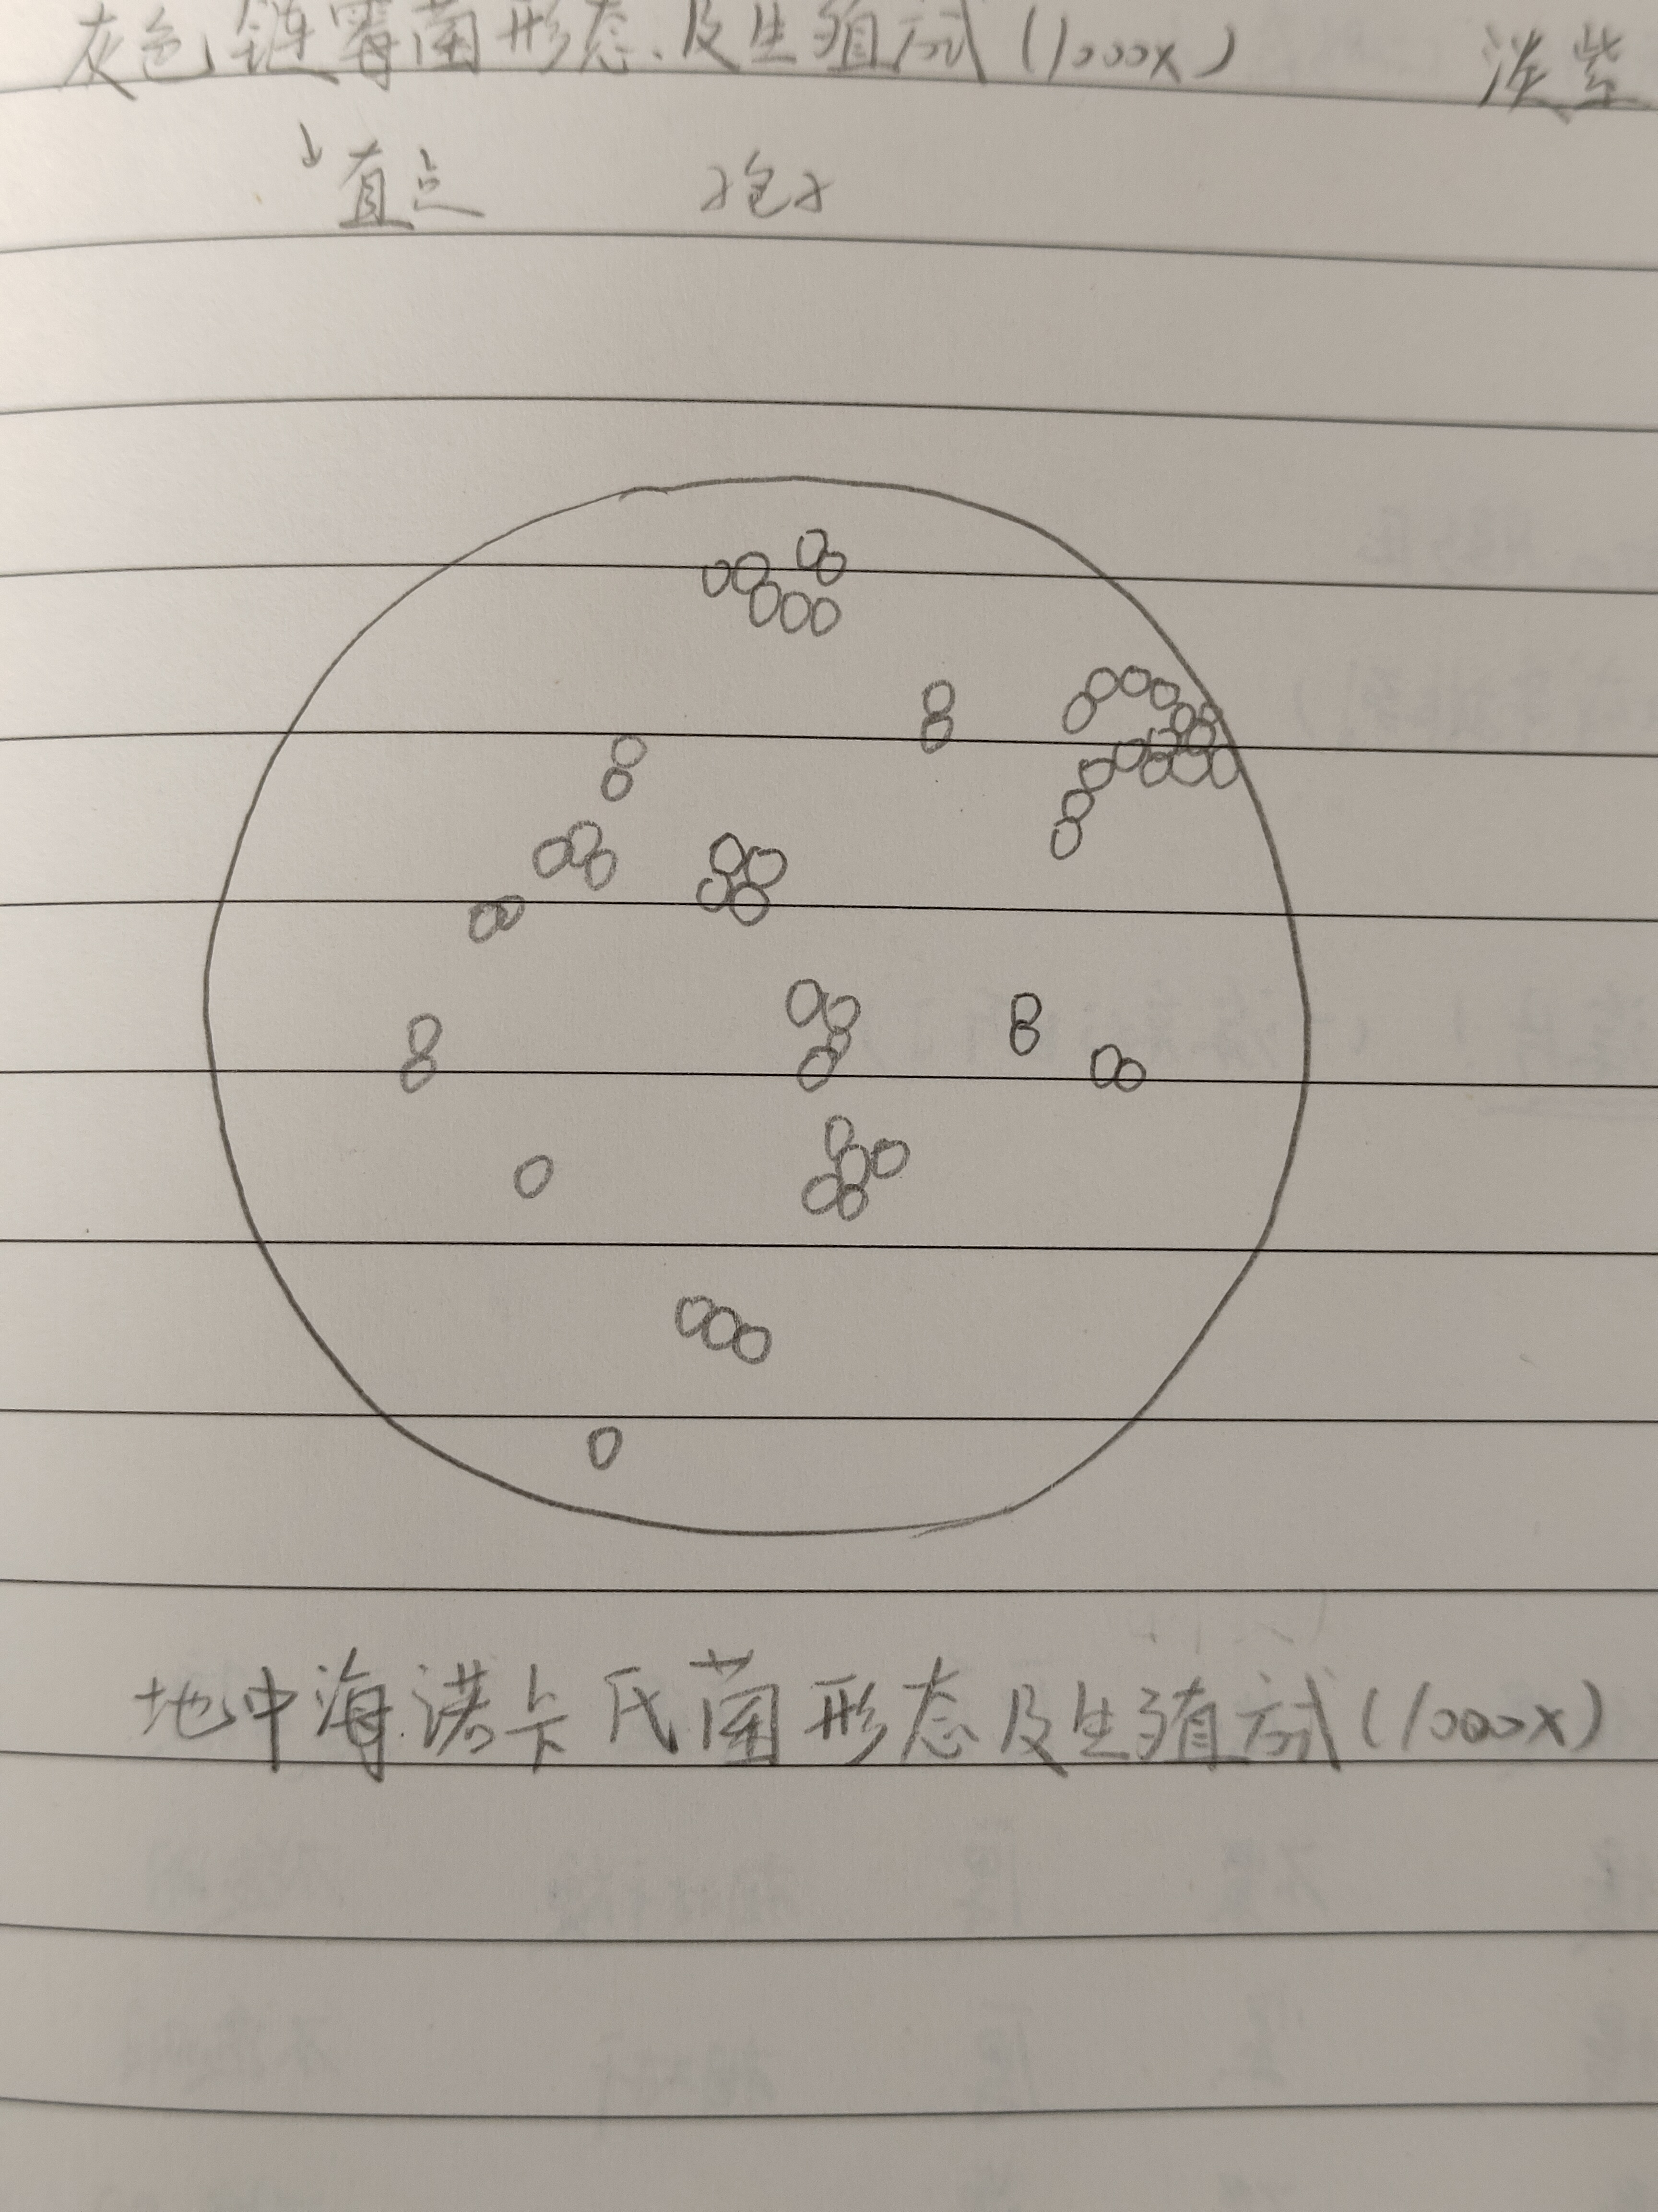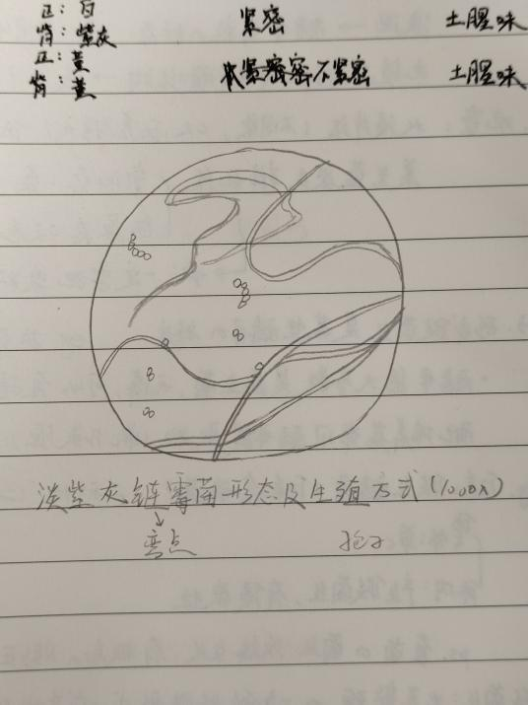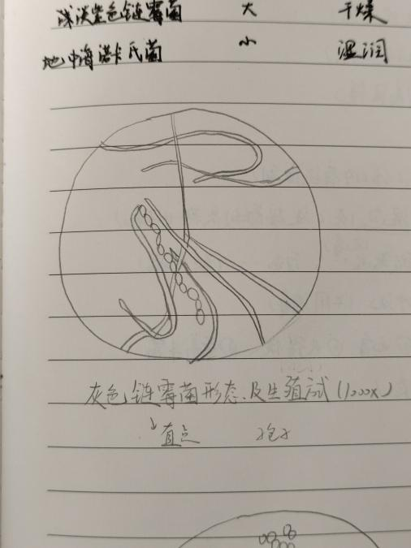

|  |  |  |
| --- | --- | --- |
| 放线菌 | 个体形态 | 生殖方式 |
| 灰色链霉菌 | 无隔丝状，较直 | 分生孢子 |
| 淡紫灰链霉菌 | 无隔丝状，较弯 | 分生孢子 |
| 地中海诺卡氏菌 | 球状细胞 | 断裂 |

1. 讨论
2. 放线菌和细菌的菌落有哪些显著的差异？

|  |  |  |
| --- | --- | --- |
|  | 放线菌菌落 | 细菌菌落 |
| 菌落外观形态 | 小而紧密 | 小而凸起或大而平坦 |
| 颜色 | 多样，正反面颜色通常不同 | 多样（以黄色和白色为主），正反面颜色相同 |
| 生长速度 | 慢 | 通常快 |
| 与培养基结合的牢固程度 | 通常紧密，难挑起 | 不紧密，易挑起 |
| 含水状态 | 干燥或较干燥 | 湿润或较湿润，黏稠 |
| 透明度 | 不透明 | 透明或较透明 |
| 气味 | 通常有土腥味 | 通常有臭味 |

1. 为什么放线菌菌落正反面颜色通常不同？

基内菌丝可产生红、橙、黄、绿、蓝、紫、黑、褐等不同颜色(多为水溶性，可将培养基染成不同颜色)。有的气生菌丝和孢子丝也可产生色素，并往往与基内菌丝产生的色素不同。所以放线菌菌落正反面颜色通常不同。

1. 为什么放线菌会是产生抗生素数量最多的微生物，有哪些可能的原因？

抗生素是由微生物(包括细菌、真菌、放线菌属)或高等动植物在生活过程中所产生的具有抗病原体或其它活性的一类次级代谢产物，能干扰其他生活细胞发育功能的化学物质。

细菌和放线菌生殖方式不同，可能导致放线菌处于生殖劣势，产生抗生素可以使放线菌与细菌的竞争能力增强，在选择上有优势，被自然选择所保留。

细菌通过二分裂的方式进行繁殖，繁殖速度快，可以快速占领生境，获取营养资源；而放线菌有营养生长和生殖生长两个阶段，通过产生菌丝的方式获取营养，之后产生孢子丝进行生殖，繁殖速度慢，容易被大量细菌所抑制，无法占据所需生态位，生长到产生孢子的阶段。所以由于生殖上的劣势，放线菌不得不通过产生抗生素这一方式来对抗快速繁殖的细菌，以获取有限的营养物质和生存空间。